**Surat Tugas**

**No. 421.12/84/SMA.A1/II/2023**

Yang bertanda tangan dibawah ini :

Nama : Ir. I Made Budiadnyana, M.Pd.

NIP / NPK : 61.5164.04.290

Jabatan : Kepala Sekolah

Alamat : Jln. Tukad Bilok No.28 Sanur Kauh

Bersama ini menugaskan dengan sebenarnya :

|  |  |  |
| --- | --- | --- |
| **No.** | **Nama** | **Jabatan** |
| 1. | Ida Bagus Putra Santika, S.S. | Pendidik |
| 2. | Putu Agus Pratama Putra, S.Pd., M.Pd. | Pendidik |

Untuk menugaskan Pendidik atau Tenaga Kependidikan tersebut untuk mendistribusikan informasi mengenai ***Penerimaan Peserta Didik Baru SMA (SLUA) Saraswati 1 Denpasar*** pada hari ***Selasa***, Tanggal ***14 Februari 2023***, Pukul ***08.00 WITA sampai dengan selesai.***

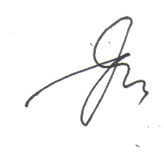 Demikian surat tugas ini dibuat dengan sebenarnya dan untuk digunakan sebagaimana mestinya.

Denpasar, 14 Februari 2023

Mengetahui,

Kepala Sekolah

Ir. I Made Budiadnyana, M.Pd.

NPK. 61.5164.04.290